宏伟中学2018—2019学年度第一学期期末考试试题
初三物理试卷
考试用时：80分钟 满分：100分
- 选择题（共7小题，每小题3分，满分21分）

1．2016年8月16日，我国用长征二号丁运载火箭成功将世界首颗量子科学实验卫星(“量子卫星”)“墨子号”发射升空，如图1所示，火箭在加速上升的过程中，卫星的( )
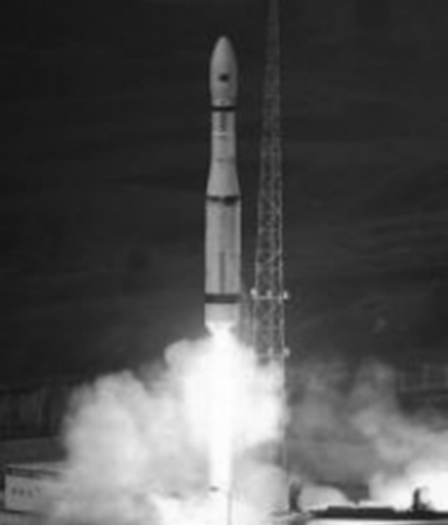
A．动能增加，重力势能增加，机械能增加
图1
B．动能增加，重力势能不变，机械能增加
C．动能不变，重力势能增加，机械能增加
D．动能不变，重力势能不变，机械能不变
2．关于能源，下列说法正确的是( )
A．核能和风能都是不可再生能源
B．太阳能和天然气都属于新的清洁能源
C．能量耗散不遵循能量守恒定律
D．今天我们开采化石能源实际上就是开采亿万年前地球接收到的太阳能
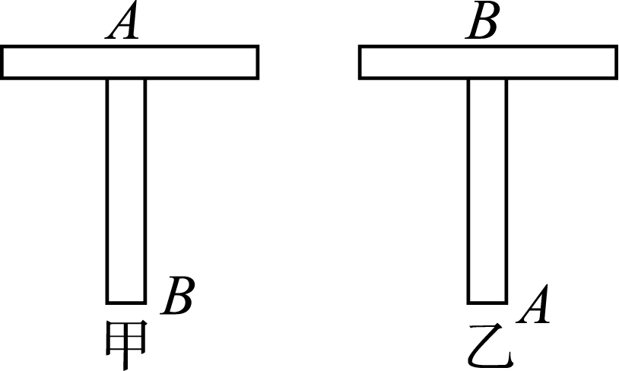
3．两根完全相同的铁块A和B，如图2－甲所示放置时，B被吸住掉不下来；如图6－乙所示放置时，A不能被吸住而掉下来，此现象说明( )
图2
图3
A．A、B都是磁体 B．A、B都不是磁体
C．A是磁体，B不是磁体 D．A不是磁体，B是磁体
4．关于比热容，下列说法中正确的是( )
A．物体的比热容跟物体的温度有关
B．物体的比热容跟物体吸收或放出的热量有关
C．物体的比热容是物体本身的一种性质，跟物体的质量、温度、状态无关
D．物体的比热容是物体本身的一种特性，跟物体的状态有关[来源:学_科_网]
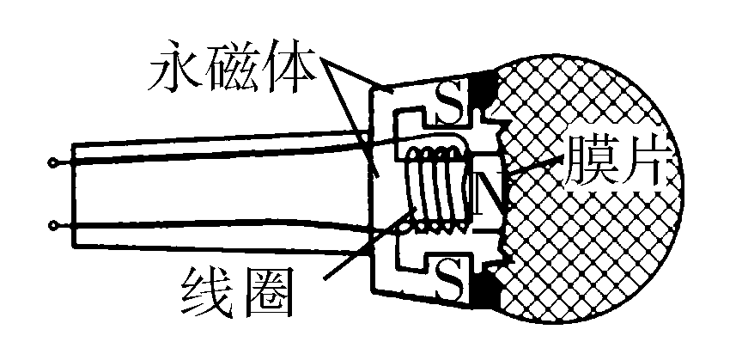
5．关于如图3所示的动圈式话筒，下列说法正确的是( )
图3
A．其工作原理是通电导体在磁场中受力运动
B．说话时声音音调的高低变化会引起线圈中电流大小的变化
C．由于膜片带动线圈左右振动，线圈中就会产生方向变化的电流
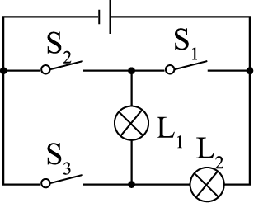
D．线圈中产生的是声信号
图4

6．如图4，要使灯泡L₁和L₂组成并联电路，应( )
A．只闭合S₂ B．只闭合S₃
C．只闭合S₁和S₃ D．只闭合S₂和S₃
7．如图5所示，电源电压6 V且保持不变，R₀＝30 Ω，滑动变阻器的规格为“20 Ω 1 A”，电流表的量程为“0～0.6 A”，小灯泡上标有“3 V 1.5 W”字样。不考虑灯丝电阻变化，并保证电路安全，则( )
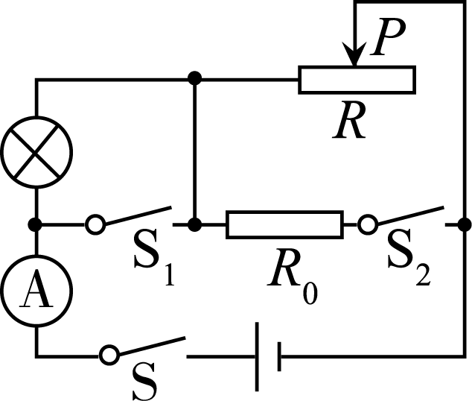
A．当S闭合，S₁、S₂都断开，滑动变阻器接入电路阻值范围是4 Ω～20 Ω
图5
B．当S闭合，S₁、S₂都断开时，电路消耗最大功率是 3.6 W
C．当S、S₁、S₂都闭合时，电路消耗的最小功率为2.4 W
D．当S、S₁、S₂都闭合时，滑动变阻器接入电路的最小阻值是15 Ω
二、填空题（共7小题，每小题3分，每空1分，满分21分）
8．电信公司通过4G网络为客户提供无线视频通话、无线上网等多种服务，而这些服务是利用__________来传递信息的，它__________(选填“可以”或“不可以”)在真空中传播。在波速一定的条件下，频率越高，波长越______(选填“长”或“短”)。
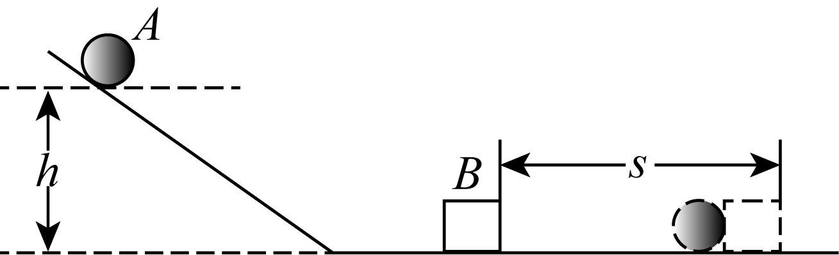
9.如图6所示，斜面长度为0.2 m，高度为0.1 m，重为10 N的小球A从斜面滚下，重力做功为__________J，斜面对小球的支持力为6N，支持力对小球做功为________J。小球在水平面上运动了0.5 m，重力做功为__________J。
图6
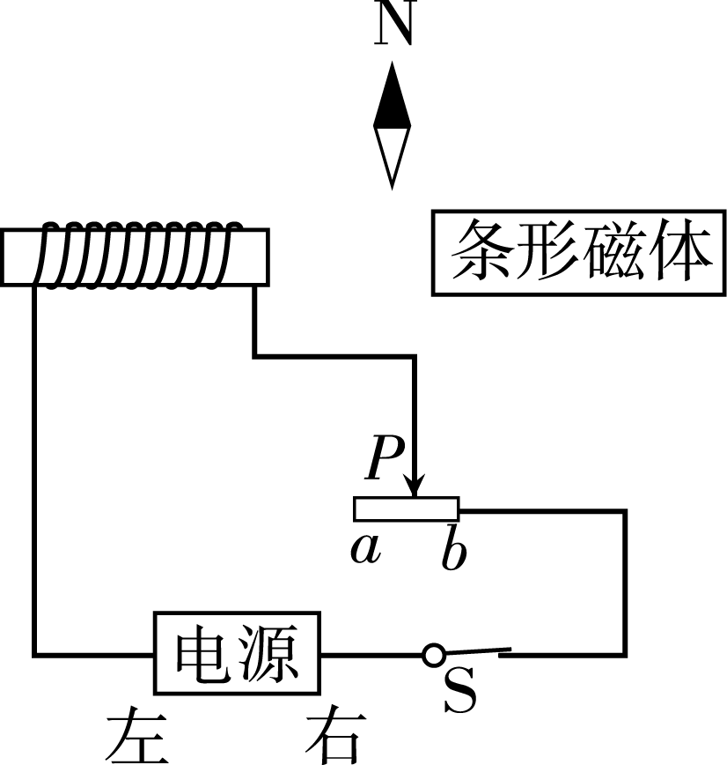
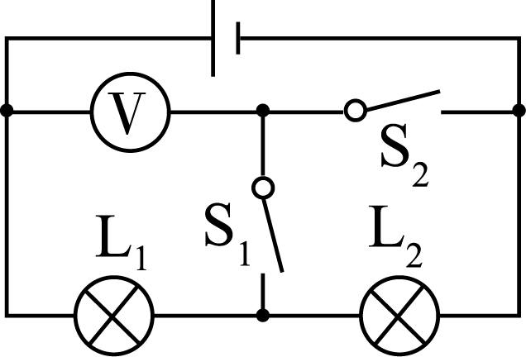
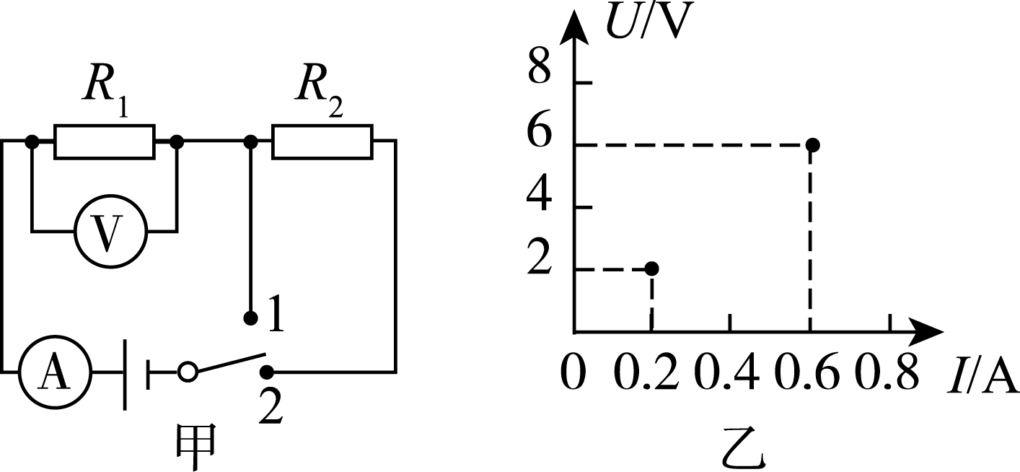
10．太阳能属于__________(选填“一次”或“二次”)能源，利用太阳能的方式主要有两种，一种是用集热器加热，如某台太阳能集热器在天气晴好时，一天可以吸收5.2×10⁷ J的热量，这相当于完全燃烧__________m³的煤气释放的热量；另一种是用太阳能电池将太阳能转化为__________。(煤气的热值为4.0×10⁷ J/m³)
图7
图8
图9

11．如图7所示，闭合开关，根据小磁针静止时的指向，可以判断出电源的左端是______极(选填“正”或“负”)，条形磁体的右端是______极(选填“N”或“S”)。若要使通电螺线管的磁性增强，滑动变阻器的滑片P应向______(选填“a”或“b”)端移动。
12．如图8电路中，当S₁闭合、S₂断开时，电压表的示数为2.5 V；当S₁断开、S₂闭合时，电压表示数为6 V，则灯L₂两端的电压为________V，电源电压为________V，S₁、S₂均闭合时电压表示数为__________V。
13．如图9－甲所示的电路中，当开关S从2转到1时，根据电流表和电压表对应的示数，在U－I坐标中描绘了相对应的坐标点，如图8－乙所示，电源电压是______V，电阻R₁的阻值是________Ω，电阻R₂的阻值是________Ω。

14、如图10甲所示电路，电源电压不变.闭合开关后，滑片P由b端滑到a端，电压表示数U与电流表示数I的变化关系如图M17-7乙所示，则可判断电源电压是______V，定值电阻R的阻值是______Ω，滑动变阻器的最大阻值为______Ω.
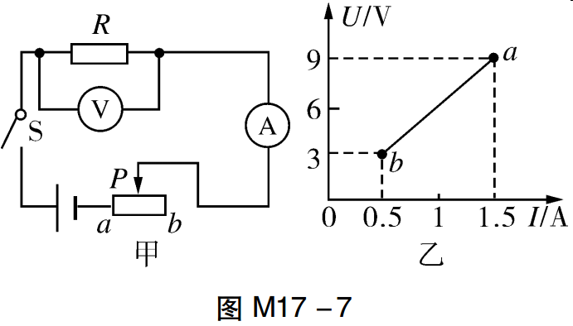
图10

三、作图题（共3小题，每小题3分，满分9分）
15．根据图11所示电路图，以笔画线代替导线连接实物电路。
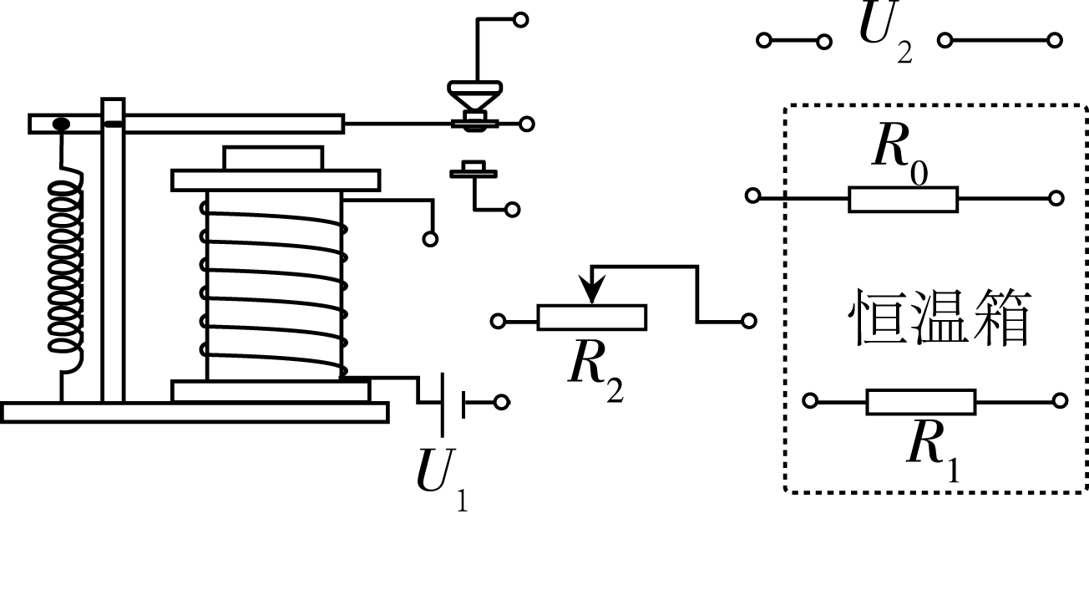
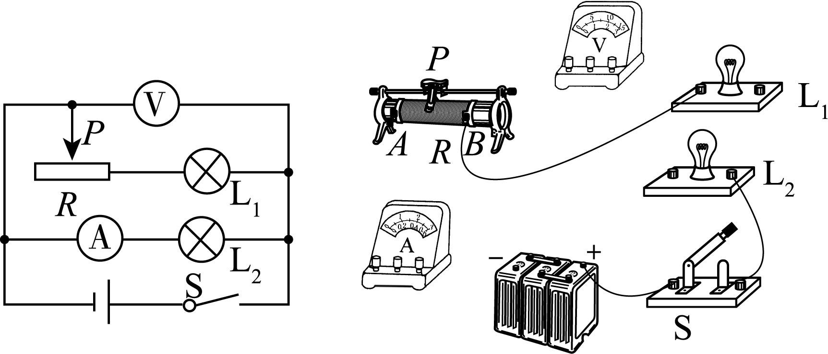
16.如图12是电加热恒温箱的原理图。控制电路由电源U₁、电磁继电器、调温电阻R₂组成，到达预设温度电磁铁失去磁性由R₀进行保温，否则由R₁进行加热。请将电路连接完整。
图12
图11

17.如图13所示，一间教室要安装两盏电灯和插座，要求开关S控制两盏灯，且每盏灯都能正常发光。其中部分电路已经连接，请你用笔画线代替导线将电路连接完整。
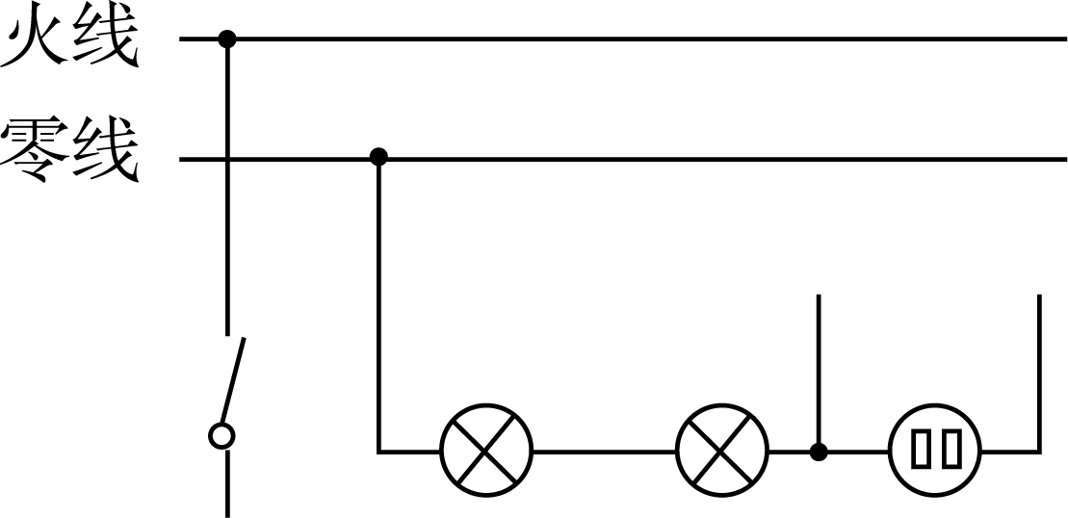
图13

四、实验题（共3小题，满分21分）
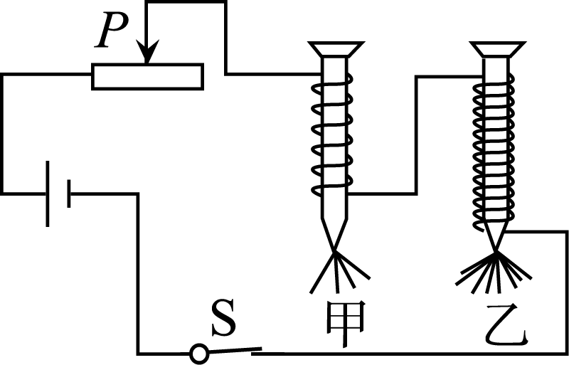
18．在探究“影响电磁铁磁性强弱的因素”实验中，小明制成简易电磁铁甲、乙，并设计了如图14所示的电路。
图14
(1)滑动变阻器的作用是______________。
(2)当滑动变阻器滑片向左移动时，电磁铁甲、乙吸引大头针的个数__________(选填“增加”或“减少”)，说明电流越______(选填“大”或“小”)，电磁铁磁性越强。
(3)根据图示的情境可知，______(选填“甲”或“乙”)的磁性强，说明电流一定时，__________，电磁铁磁性越强。
(4)根据安培定则，可判断出乙铁钉的下端是电磁铁的______(选填“N”或“S”)极。
(5)电磁铁吸引的大头针下端分散的原因是__________________________________。
19．某学习小组在老师的指导下，探究电流通过导体时产生热量的多少跟什么因素有关。他们用的实验器材如图15所示，两个透明容器中密封着等量空气，U形管中液面最初相平，两个密闭容器中都有一段电阻丝。
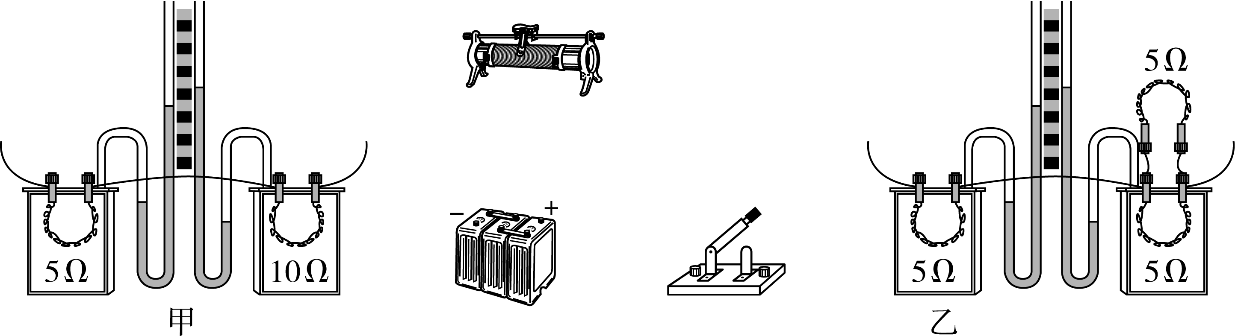
图15
(1)请你用笔画线代替导线，把图15－甲两个容器的电阻丝接到电路中。
(2)实验中观察液面高度的变化来比较电流通过导体产生热量的多少，这种方法叫______。
(3)接好电路，闭合开关，通电一段时间后，______(选填“左”或“右”)侧U形管中液面高度变化大，此实验现象表明，在电流和通电时间均相同的情况下，________越大，所产生的热量越多。
(4)让两个密闭容器中的电阻一样大，在其中一个容器的外部将一个相同阻值的电阻和这个容器内的电阻并联(如图乙所示)。移走图甲中的电阻，换接图乙中的电阻到电路中，重新做这个实验。此时通过两容器中电阻的__________不同，在通电时间相同的情况下，观察U形管中液面高度变化，由此得到的结论是_____________________________________。[来源:学.科.网]
(5)如果热量用Q表示，电流用I表示，电阻用R表示，时间用t表示，则Q＝__________。
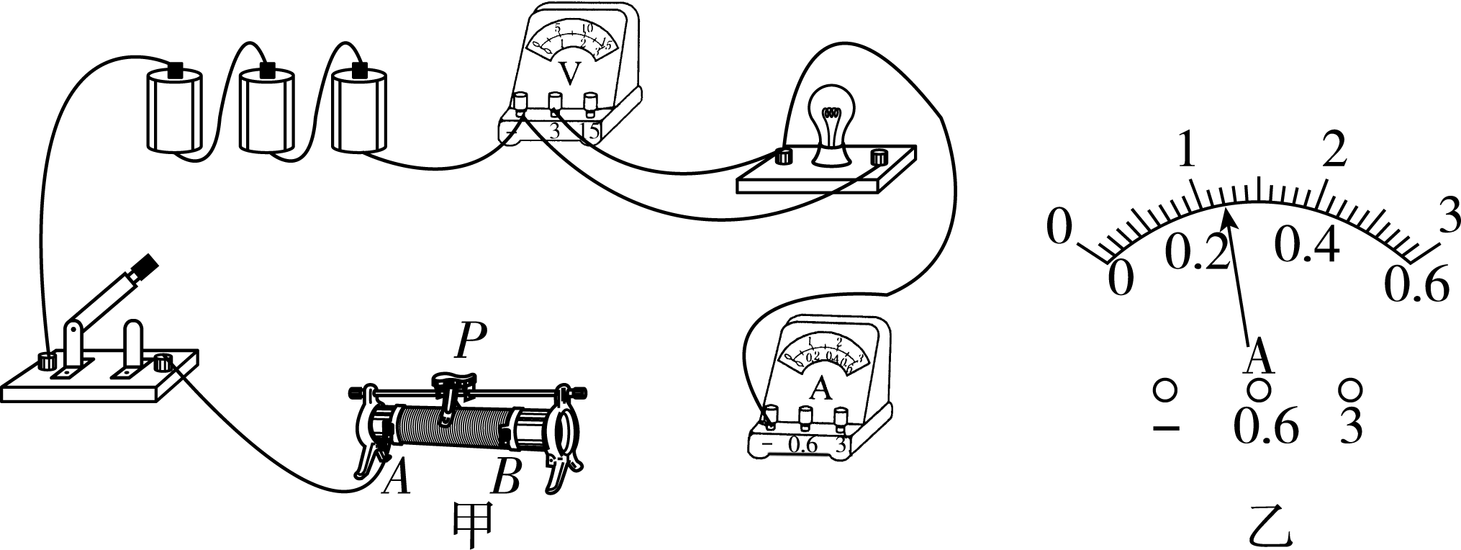
20．在“测定小灯泡的电功率”的实验中，选用了如图16－甲所示的器材，其中电源为3节新干电池，小灯泡的额定电压为2.5 V(小灯泡的额定功率小于1 W)，滑动变阻器标有“25 Ω 1 A”。
图16
(1)请你用笔画线代替导线，将图16－甲所示的电路连接完整。
(2)连接电路过程中，滑片P应置于______ 端。(选填“A”或“B”)
(3)闭合开关后，无论怎样移动滑片P，小灯泡几乎不发光，两电表均有较小示数且保持不变，则故障可能是__________。
(4)排除故障后，移动滑片P到某处时，电压表示数为2 V，若要测小灯泡的额定功率，应将滑片P向 ______(选填“A”或“B”)端移动。当小灯泡正常发光时，电流表示数如图16－乙所示，则通过小灯泡的电流是________A，小灯泡的额定功率是________W。
(5)利用该电路继续探究电流跟电阻的关系时，需将小灯泡换成适当的定值电阻R，其他器材不变。若实验时保持电压表示数为2 V不变，则更换的电阻阻值不能大于__________Ω。

[来源:学+科+网]

五、计算题（共2小题，每题7分，满分14分）
21．如下表所示为某电烤箱的铭牌，高温挡功率模糊不清。如右图虚线内是电烤箱内部的简化电路图。R₁和R₂均为电热丝，R₂＝72.6 Ω。
(1)电烤箱在低温挡正常工作10 min电流做的功。
(2)R₁的阻值。
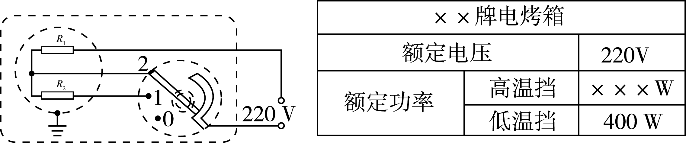
(3)在某用电高峰期，若家庭电路中只有电烤箱在高温挡工作，发现标有“3 000 imp/(kW·h)”的电能表的指示灯闪烁81次共用时2 min，求此时家庭电路两端的实际电压。

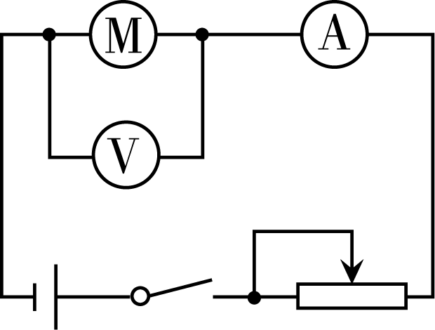
22．电动汽车是我国重点发展的项目，已经走进我们的家庭。已知某款电动汽车满载时，人和车总质量为1 500 kg。电动汽车工作时的电路原理如右图所示，在电动汽车行驶时，通过改变调速电阻(变阻器)来调节电动机的转速，改变汽车的速度。当汽车行驶速度最大时，电压表示数为200 V，电流表示数为15 A。
(1)若电动汽车以最大车速行驶1 h，电动机消耗的电能是多少？
(2)已知电动机线圈的电阻为1 Ω，求电动机的效率。
(3)调节调速电阻，电流表示数为9 A时，若电动机效率不变，求滑动变阻器两端电压。

[来源:学科网ZXXK]

六、综合能力题（共1小题，每空2分，满分14分）
电动自行车调速系统
常用电动自行车调速系统主要由磁铁、霍尔传感器、控制器和开关K四部分组成。[来源:Zxxk.Com]
霍尔传感器是将磁信号转变成电信号的装置，它产生的电压U₀随磁场增强而增大。在转动电动自行车手柄旋转套时，旋转套中磁铁与固定在手柄中的霍尔传感器的距离发生改变，使U₀发生变化。
控制器的作用是将自身产生的电压U₁与霍尔传感器的电压U₀比较后，输出控制电压U_{K}，控制开关K的通断，当U₁小于U₀时，U_{K}＝1V，图17－甲中开关K闭合；U₁大于U₀时，U_{K}＝0，K断开。
正常行驶时，电动自行车U₁的大小随时间周期性变化，如图16－乙所示，控制器输出的U_{K}使开关交替通断，每分钟约一万次。
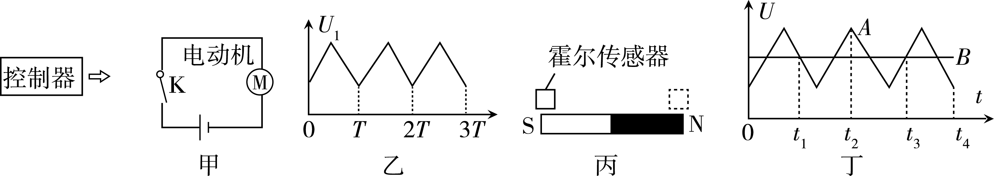
图17
(1)电动自行车在行驶过程中主要的能量转化与__________相同。
A．发电机 B．扬声器
C．话筒 D．电热水壶
(2)当控制电压U_{K}＝0时，电动机中__________(选填“有”或“无”)电流通过。
(3)已知每次开关K闭合与断开时间的比值增大，电动机的转速也随之增大。请结合图乙判断当U₀增大时，电动机转速__________(选填“增大”或“减小”)。
(4)如图丙所示，将霍尔传感器从条形磁铁的S极附近水平移动到N极附近。在此过程中，霍尔传感器产生电压的变化情况是____________________。
(5)图丁中折线A和直线B分别是U₁和U₀随时间变化的关系图线，则图中的四个时刻中__________时刻电动车获得动力。
(6)U₁的变化周期T约为__________。
A．6×10^{－6} s B．6×10^{－3} s
C．6×10^{－2} s D．6×10^{－1}s
(7)当电动车在行驶过程中，转动手柄旋转套后，车速增大，与转动前相比较，下列判断正确的是：________。
A．电动车蓄电池输出功率变小
B．霍尔传感器产生的电压U₀变小
C．磁铁与霍尔传感器距离变小
D．每次开关K闭合与断开时间的比值变小

宏伟中学2018—2019学年度第一学期期末考试答案
初三物理试卷
考试用时：80分钟 满分：100分
- 选择题（每题3分，共21分）
1 | 2 | 3 | 4 | 5 | 6 | 7
A | D | C | D | B | C | D

- 填空题（每空1分，共21分）
- 电 磁 波 ； 可 以 ； 短 ； 9、 1 ； 0 ； 0
10、 一 次 ； 1.3 ； 电 能 ；11、 正 ； N ； b
12、 3.5 ； 6 ； 0 ；13、 6 ； 10 ； 20
14、 9 ； 6 ； 12
三、作图题（每题3分，共9分）

四、实验题（每空1分，共14分）
18、（1） 保 护 电 路 （改 变 通 过 电 路 中 的 电 流）（2） 减 少 ； 大
（3） 乙 ； 线 圈 匝 数 越 多 （4） N ；
（5） 同 名 磁 极 相 互 排 斥
19、(1)如下图

- 转 换 法 。(3) 右 ， 电 阻
(4) 电 流 ， 通 电 时 间、电 阻 相 同 时，电 流 越 大 产 生 热 量 越 多。
(5)Q＝ I² R t 。
20．(1)如下图

(2) B端 (3) 滑动变阻器的接入AB两个接线柱 。
(4) A ; 0.24 ， 0.6 。(5) 50
五、计算题（每题7分，共14分）
21、(1)解：电烤箱在低温挡正常工作电流做的功：
W=Pt=4000w×10×60s=2.4 ×10⁵J
（2）解：当S接1时，电路处于保温状态，R₁R₂串联
R₁的阻值是：R₁₌$\frac{U^{2}}{P}−R_{2}=\frac{(\text{220}V)^{2}}{\text{400}w}−\text{72}\text{.}6Ω=\text{48}\text{.}4Ω$
- 解：S接2时，电路处于加热状态，R₁单独连人电路
消耗的电能是：$W=\frac{n}{N\text{KW}\text{·h}}=\frac{\text{81imp}}{\text{3000imp}\text{KW}\text{·h}}=0\text{.}\text{027}\text{KW}\text{·h}=9\text{.}\text{72}×{\text{10}}^{4}J$
由于：$W=\frac{U_{实^{2}}}{R}·t$
$$U_{实}=\sqrt{\frac{W·R}{t}}=\sqrt{\frac{9\text{.}\text{72}×{\text{10}}^{4}J×\text{48}\text{.}4Ω}{2×\text{60}s}}=\text{198}V$$
答：(1)电烤箱在低温挡正常工作电流做的功是2.4 ×10⁵J。
- R₁的阻值是。
- 用电器消耗的实际电压是。
- (1)解：电动机消耗的电能是：
$$W=\text{UI}t=\text{200}V×\text{15}A×\text{3600s}=1\text{.}\text{08}×{\text{10}}^{7}J$$
- 解：机械效率是：
$$η=\frac{\text{UI}\text{t-}I^{2}Rt}{\text{UI}t}=\frac{U−\text{IR}}{U}=\frac{\text{200}V−\text{15}A×\text{3600}S}{\text{200}V}=\text{92}\text{.}5\text{\%}$$
- 解：实际电压是：
$$U=\frac{\text{IR}}{1−η}=\frac{9A×1Ω}{1−0\text{.}\text{925}}=\text{120}V$$
答：(1)电动机消耗的电能是：
- 机械效率是
- 实际电压是：120V
六、综合能力题（每空2分，共14分）
(1) B (2) 无 (3) 减小 (4) 先变小后变大 (5) t4 (6) B (7) C

